ഗവ:എല്‍ പി സ്കൂള്‍ കീക്കൊഴൂര്‍
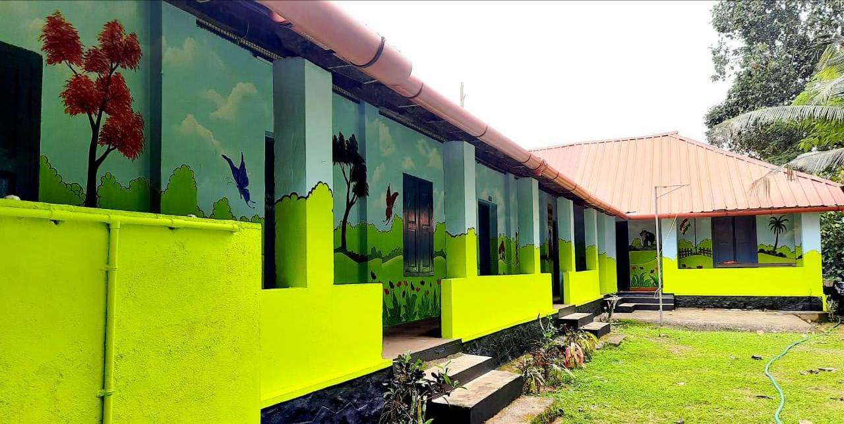

പത്തനംതിട്ട ജില്ലയിലെ പത്തനംതിട്ട വിദ്യഭ്യാസ ജില്ലയില്‍ കോഴഞ്ചേരി ഉപജില്ലയിലെ കീക്കൊഴൂര്‍ സ്ഥലത്തുള്ള ഒരു സര്‍ക്കാര്‍ വിദ്യാലയമാണ് ഗവ: എല്‍ പി സ്കൂള്‍ കീക്കൊഴൂര്‍
വിലാസം
ഗവ: എല്‍ പി സ്കൂള്‍
കീക്കൊഴൂര്‍ പി ഒ
പിന്‍കോഡ് - 689672
സ്ഥാപിതം - 1914
വിവരങ്ങള്‍
ഫോണ്‍ : 9446997519
ഇ മെയില്‍ : ഴഹുസെലലസീ്വവീൃ@ഴാമശഹ.രീാ
കോഡുകള്‍
സ്കൂള്‍ കോഡ് - 38404
യുഡൈസ് കോഡ് - 32120401109
വിക്കിഡാറ്റ -
വിദ്യഭ്യാസ ഭരണസംവിധാനം
റവന്യൂ ജില്ല - പത്തനംതിട്ട
വിദ്യഭ്യാസ ജില്ല - പത്തനംതിട്ട
ഉപജില്ല - കോഴഞ്ചേരി
ഭരണസംവിധാനം
ലോകസഭാമണ്ഡലം - പത്തനംതിട്ട
നിയമ സഭാമണ്ഡലം - റാന്നി
താലൂക്ക് - റാന്നി
ബ്ലോക്ക് പഞ്ചായത്ത് - ഇലന്തൂര്‍
തദ്ദേശസ്വയംഭരണസ്ഥാപനം - ചെറുകോല്‍
വാര്‍ഡ് - 6
സ്കൂള്‍ ഭരണ വിഭാഗം - സര്‍ക്കാര്‍
സ്കൂള്‍ വിഭാഗം - പൊതുവിദ്യാലയം
പഠന വിഭാഗം - എല്‍ പി
സ്കൂള്‍തലം - 1 മുതല്‍ 4 വരെ
മാധ്യമം - മലയാളം
സ്ഥിതിവിവരക്കണക്ക്
ആണ്‍ കുട്ടികള്‍ - 16
പെണ്‍ കുട്ടികള്‍ - 14
ആകെ വിദ്യാര്‍ത്ഥികള്‍ - 30
അധ്യാപകര്‍ -4
സ്കൂള്‍ നേത്യത്വം
പ്രധാന അധ്യാപിക - ഷൈനി വി.എം
പി.ടി എ പ്രസിഡണ്ട് - മനോജ് എന്‍
എം പി.ടി എ പ്രസിഡണ്ട് - ഷീജ കുമാരി
ക്ലബുക ള്‍
ഗ്രന്ഥശാല
വിദ്യാരംഗം
സയന്‍സ് ക്ലബ്
ഗണിത ക്ലബ്
പരിസ്ഥിതി ക്ലബ്
ആര്‍ട്സ് ക്ലബ്
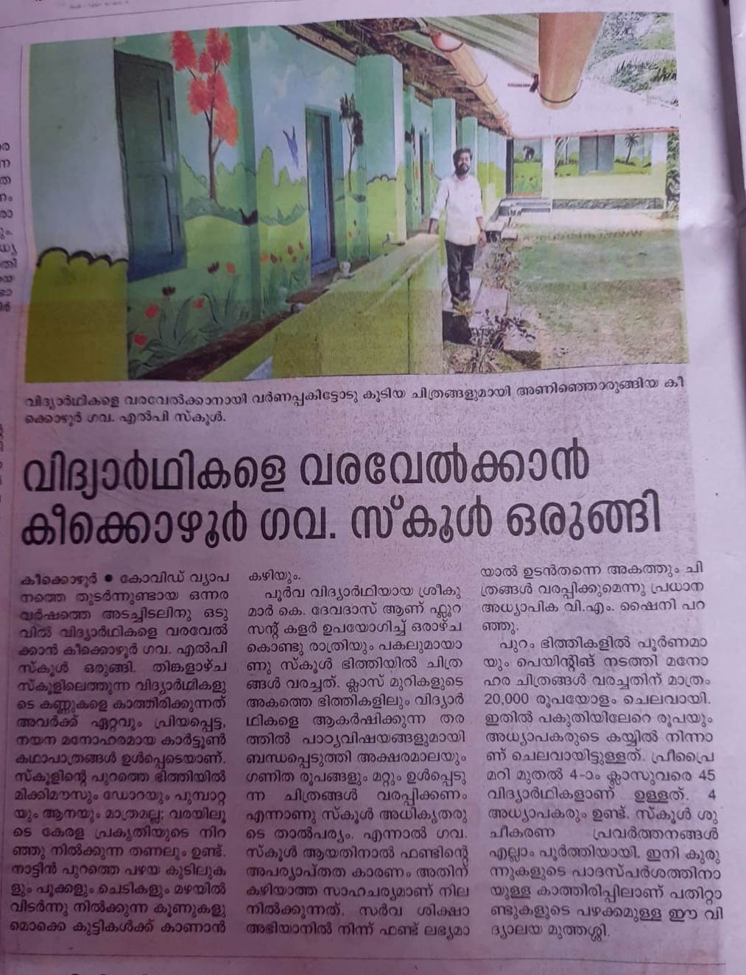

ചരിത്രം
റാന്നി താലൂക്കില്‍ ചെറുകോല്‍ വില്ലേജില്‍ ചെറുകോല്‍ പഞ്ചായത്തിന്‍റെ ഢക ാം വാര്‍ഡില്‍ കോഴഞ്ചേരിയി ല്‍ നിന്നും 10 സാ കിഴക്കും റാന്നിയില്‍ നിന്ന് 5ഗാ പടിഞ്ഞാറുമായി സ്ഥിതി ചെയ്യുന്ന കീക്കൊഴൂര്‍ ഗ്രാമം ദക്ഷിണഭാഗീരഥി എന്നറിയപ്പെടുന്ന പുണ്യനദി പമ്പയുടെ പരിലാളനമേലക്കുന്ന ഫലഭൂഷ്ഠമായ ഭൂപ്രദേശം . നാടിന്‍റെ പ്രധാന ഭൗമസൂചകമാണ് ചെറുകോല്‍ - അയിരൂര്‍ പഞ്ചായത്തുകളെ ബന്ധിപ്പിക്കുന്ന പേരൂര്‍ച്ചാ ല്‍ പാലം.
ഇടപ്പള്ളി രാജാക്കന്‍മാരുടെ ഭരണകാലത്തെ ജന്മിമാരായി അിറയപ്പെട്ടിരുന്ന നാട്ടിലെ പ്രശസ്തമായ താനുവേലില്‍ തറവാട്ടിലെ കാരണവര്‍മാര്‍ തങ്ങളുടെ കുടിയാന്‍മാര്‍ക്ക് ക്യഷി ഭൂമി പാട്ടത്തിന് നല്‍കിയെന്നും ടി ജډിമാരുടെ കീഴിലുള്ള കുടികിടപ്പുകാരയ കൊഴുവാന്‍മാരുടെ ഊര് കീക്കൊഴൂരായി മാറി എന്നുമാണ് പറയപ്പെടുന്നത്. അതല്ല മേക്കൊഴൂര്‍ ഗ്രാമത്തിന്‍റെ താഴ്ഭാഗത്തുള്ള ഊര് കീക്കൊഴൂരായി എന്നും പറയപ്പെടുന്നുണ്ട്
ഒരു കാലത്ത് കാവുകളും കുളങ്ങളും കൊണ്ട് അനുഗ്രഹീതമായിരുന്ന നാടാണിത്. അദ്ധ്വാനശീലരായ കര്‍ഷകര്‍ രാപ്പകല്‍ വിയര്‍പ്പൊഴുക്കി വനഭൂമിയെ ക്യഷി ഭൂമിയും വിളഭൂമിയുമാക്കി രൂപപ്പെടുത്തിയ പ്രദേശമാണ് കീക്കൊഴൂര്‍
മാനവമൈത്രിയുടെയും മതസൗഹാര്‍ദ്ദത്തിന്‍റെയും ഗതകാലപാരമ്പര്യം ഇന്നും കണ്ണിലെ ക്യഷ്ണമണിപോലെ കാത്തുസൂക്ഷിക്കുന്ന തലമുറ പരസ്പര ബഹുമാനത്തോടുകൂടി ഇവിടെ കഴിയുന്നു. ശംഖുനാദവും പള്ളിമണികളും കേട്ടുണരുന്ന പൈത്യക പാരമ്പര്യം നാടിനെ ധന്യമാക്കുന്നു.
പുലിപ്പാലിനായി പന്തളം കൊട്ടാരത്തില്‍ നിന്നും യാത്ര തിരിച്ച കലിയുഗവരദാനായ ശ്രീധര്‍മ്മ ശാസ്താവിന്‍റെ പാദസ്പര്‍ശം കൊണ്ട് അനുഗ്രഹീതമായ പുണ്യഭൂമിയാണിത്. ഈ ചരിത്ര സംഭവുമായി ബന്ധപ്പെട്ടാണ് ശബരിമല മകര വിളക്കിന് അയ്യപ്പ വിഗ്രഹത്തില്‍ ചാര്‍ത്തുവാനുള്ള തിരുവാഭരണം കീക്കൊഴൂരിലെ ആയിക്കല്‍ തിരുവാഭരണപ്പാറയില്‍ ദര്‍ശനത്തിനു വയ്ക്കുന്ന പതിവ് ഇപ്പോഴും തുടരുന്നത്.
രാജഭരണത്തിന്‍റെ ശേഷിപ്പായി ഇപ്പോഴും തിരുവാഭരണപ്പാറയുടെ സമീപത്തായി ഒരു ചുമടു താങ്ങി കാണപ്പെടുന്നു. ചുമടുമായി യാത്രചെയ്യുന്ന യാത്രികര്‍ക്ക് പരസഹായം കൂടാതെ ചുമടിറക്കിവച്ച് വിശ്രമിക്കാന്‍ പ്രജക്ഷേമ തല്‍പ്പരരായിരുന്ന അന്നത്തെ രാജാക്കന്‍മാര്‍ ഏര്‍പ്പെടുത്തിയ സംവിധാനമായിരുന്നു ഇത്.
നാടിന്‍റെ അഭിമാനവും പൊതുസ്വത്തുമായി അിറയപ്പെടുന്ന ഒന്നാണ് കീക്കൊഴൂര്‍ - വയലത്തല പള്ളിയോടം. ആറന്‍മുള ഉത്ത്യട്ടാതി ജലമേളയില്‍ പലപ്രാവശ്യം ഹാട്രിക് വിജയം നേടിയെടുത്ത ഈ പള്ളിയോടം വര്‍ഷവും റാന്നി അവിട്ടം ജലമേളയിലും പുതിയകാവ് മാനവമൈത്രി ജലമേളയിലും പ്രൗഢഗം ഭീരമായ പ്രകടനം കാഴ്ചവെയ്ക്കുന്നുണ്ട്.
കീക്കൊഴൂര്‍ ഗ്രാമത്തിന്‍റെ ഏതാണ്ടു മധ്യഭാഗത്തായി കോഴഞ്ചേരി - റാന്നി റോഡിലാണ് .1914 -ല്‍ ആരംഭിച്ചതും ആയിരങ്ങള്‍ക്ക് അറിവിന്‍റെ ആദ്യാക്ഷരം പകര്‍ന്ന നല്‍കിയ അതിപ്രശസ്തമായ സരസ്വതി ക്ഷേത്രം കീക്കൊഴൂര്‍ ഗവ: എല്‍ പി സ്കൂള്‍ പ്രവര്‍ത്തിക്കുന്നത്. ഈ വിദ്യാലയ മുത്തശ്ശിയുടെ മടിത്തട്ടില്‍ നിന്നിറങ്ങിയ പൂര്‍വ്വവിദ്യാര്‍ത്ഥികളില്‍ പലരും സ്വദേശത്തും വിദേശത്തുമുള്ള നിരവധി സാമൂഹ്യ സാം സ്കാരിക, വിദ്യാഭ്യാസ - മതമേഖലയിലെ നിര്‍ണായക സ്ഥാനങ്ങളിലെത്തിയിട്ടുണ്ട് എന്ന വസ്തുത ചാരിതാര്‍ത്ഥ്യജനകമാണ്.

ഭൗതിക സൗകര്യങ്ങള്‍
പാഠ്യപാഠ്യേതര പ്രവര്‍ത്തനങ്ങളില്‍ നമ്മുടെസ്കൂള്‍ അഭിമാനര്‍ഹമായ പ്രവര്‍ത്തനങ്ങള്‍ കാഴ്ച വയ്ക്കുന്നു.
ക്ലാസ് മുറികള്‍
സ്മാര്‍ട്ട് ക്ലാസ് റൂം ഉള്‍പ്പെടെ 5 ക്ലാസ് മുറികളുണ്ട്. ക്ലാസ് മുറികള്‍ക്കാവശ്യമായ ഭൗതിക സാഹചര്യങ്ങള്‍ എല്ലാം ഉണ്ട്. സ്കൂളിന്‍റെ പുറംഭിത്തികള്‍ ആകര്‍ഷകമായ ചിത്രങ്ങളോട് കൂടിയാണ്.
പാഠ്യേതര പ്രവര്‍ത്തനങ്ങള്‍
നേട്ടങ്ങള്‍
സ്കൂളിലെ 3-ാം ക്ലാസ് വിദ്യാര്‍ത്ഥിനി ആയിരുന്ന ഷീജക്ക് കീക്കൊഴൂര്‍ ഡെയ്ലിയുടെ സഹായത്തോടെ വീട് നിര്‍മ്മിച്ച് നല്‍കി.

മാനേജ്മെന്‍റ്
ചെറുകോല്‍ ഗ്രാമ പഞ്ചായത്തിന്‍റെ കീഴില്‍ സര്‍ക്കാര്‍ നിയന്ത്രണത്തിലാണ് ഈ സ്കൂള്‍
സ്കൂളിന്‍റെ പ്രധാനധ്യാപകര്‍
ഇ എം തോമസ്
ഏബ്രഹാം സര്‍
തങ്കമ്മ ടീച്ചര്‍
ശോശാമ്മ ടീച്ചര്‍
അിറയാമ്മ ടീച്ചര്‍
ഏലിയാമ്മ ടീച്ചര്‍
ഫാത്തിമ ബിവി ടീച്ചര്‍
രാധാമണി ടീച്ചര്‍
സുനില്‍ കുമാര്‍ കെ യു സര്‍
പ്രശസ്തരായ പൂര്‍വ്വവിദ്യാര്‍ത്ഥികള്‍
സ്റ്റേറ്റ് അവാര്‍ഡ് - പി റ്റി ജോര്‍ജ് സര്‍
പി. എച്ച്. ഡി - ഡോ. ഇ റ്റി മാത്യു
ഡോ. പി റ്റി ജോര്‍ജ്
ഡോ. കെ ആര്‍ സുകുമാരന്‍ നായര്‍
ഡോ. വി പി വിജയമോഹന്‍
ഗിന്നസ് റിക്കോര്‍ഡ് - ശ്രീകുമാര്‍ കെ ദേവദാസ്
ബി എ മ്യദംഗം ഒന്നാം റാങ്ക് - സതീശ് എം എസ്
വഴികാട്ടി
കോഴഞ്ചേരി -റാന്നി റോഡരികില്‍ പേരൂച്ചാല്‍ പാലത്തിന്‍റെ എതിര്‍ഭാഗത്തായി സ്ഥതി ചെയ്യുന്നു. കോഴഞ്ചേരി ബസ് സ്റ്റാന്‍ഡില്‍ നിന്നും – 13 കിലോമിറ്റര്‍ ദുരം

